Kennistrening

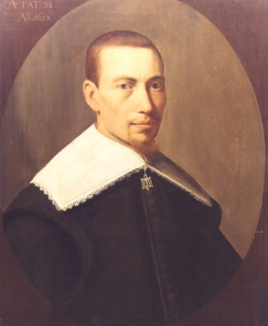

1. Wa is de man op it boppesteande skilderij?
2. Wannear libbe er?
3. De man hat fan grut belang west foar de ûntjouwing fan it Frysk as kultuertaal. Hoe hat er dit dien?
4. Hokker taalflater stiet der yn fraach 3?

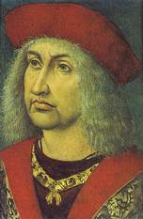

5. De man op it boppesteande skilderij waard yn 1498 hearsker oer Fryslân. Wat is syn namme?
6. Hoe neame wy (faak wat romantisearjend) de perioade dy't doe te'n ein gong?
7. Wat hat Karel de Grutte mei dy perioade te krijen?
8. It is ek mooglik om de man op it skilderij yn ferbân te bringen mei it ûntstean fan it Stedsk. Lis dat út.
9. Set de earste sin fan fraach 8 om yn in IPI-sin.

Jü foom, wat deer bai e scheew sat, snååket åltid hål am spräke. Jü heet uk e ploon än studiir dånsch unti flicht sweedisch. Am liiwsten wörd jü twäär spräke studiire: en nordischen spräke än frasch. Ma har ålerne än tou sösterne snååkt jü uk frasch.

10. It boppesteande fragmint is skreaun yn it Noardfrysk. Yn hokker Noardfrysk dialekt?
11. It earste wurd fan it fragmint is it lidwurd "jü". Wêr fine wy yn ús Frysk noch in wurd dat dêr nau oan besibbe is?
12. Hoe wurdt ús Frysk neamd om it fan it Noard- en Sealterfrysk te ûnderskieden? En wat sizze de Noardfriezen tsjin ús Frysk?
13. Yn de tekst komt twa kear in wurd foar "twa" foar. Hokker wurden binne dat en wêrom wurde der twa ferskillende foarmen brûkt?
14. Hokker twa regelmjittige lûdferskillen tusken ús Frysk en it Noardfrysk kin men yllustrearje mei it wurd "frasch"?

tsjerke  tsiis  juster  wei | church  cheese  yesterday  way | kerk  kaas  gisteren  weg | Kirche  Käse  gestern  Weg

15. De boppesteande tabel lit sjen dat it Frysk en Ingelsk beskate mienskiplike bylûden hawwe en it Nederlânsk en Dútsk ek. Hoe neame wy elk fan dy twa taalgroepen?
16. Hokker bylûden binne âlder: dy fan de Frysk-Ingelske groep of dy fan de Nederlânsk-Dútske groep?
17. Ek oare talen of dialekten hawwe meidien oan de bylûdferoaring dy't yn de tabel te sjen is. Hokker oare talen en dialekten binne dat?
18. Yn de earste sin fan fraach 17 stiet in stilistysk hollannisme. Meitsje der kreas Frysk fan.
19. Wat is de Noardfryske oersetting fan de wurden yn de tabel?
20. Hokker foarm is âlder: "elkenien" of "eltsenien"? Hoe akseptabel is elk fan dy foarmen hjoed de dei yn skreaun Frysk?
21. Hokker taalkundich beswier bestiet der neffens De Haan & Hoekstra tsjin de NP oan 'e ein fan fraach 20?

